

**豆类期货日报**

**作者： 农畜产品组 侯芝芳**

**执业编号：F3042058（从业）**

**联系方式：houzhifang@foundersc.com**

**成文时间 ：2018年9月21日 星期五**

更多精彩内容请关注方正中期官方微信



**出口销售支撑外盘 豆类期价或跟随上涨**

1. **主要观点及操作建议**

CBOT大豆周四收盘上涨。交易商称，因美国周度出口销售数据高于预期，以及预报中西部地区更多降雨引发一轮空头回补。美国农业部报告，上周出口销售美国大豆99.75万吨，高于40-90万吨的预估区间。豆粕方面，国内非洲猪瘟情况延续，下游担忧仍在，不过库存回落印证暂时需求影响不大，中美贸易摩擦升级支撑盘面，外盘收涨或带动国内今天小幅上涨;豆油方面，棕榈油的弱势拖累豆油，豆油库存居高不下强化利空，短期期价或窄幅整理。

1. **期货价格**



数据来源：wind 方正中期研究院

1. **现货价格**



1. **市场信息**

1、中国国家粮食交易中心（NGTC）周三在网站发布的消息显示，周三中国通过拍卖会售出92,988吨2013年国家临时存储大豆，相当于计划销售量92,988吨的100%。作为对比，一周前中国通过拍卖会售出59,740吨2013年国家临时存储大豆，相当于计划销售量99,315吨的60.15%。本周三拍卖会的大豆成交价格区间位于2,960到3,210元/吨之间，平均价格为每吨3,060元，上周的均价3,080元/吨。

2、美国农业部发布的作物进展周报显示，过去一周，美国土壤表层墒情稳定。截至2018年9月16日的一周，美国全国土壤表层墒情短缺和非常短缺的比例为28%，一周前28%，去年同期45%。全国48个州土壤表层墒情过剩的比例为9%，充足63%，短缺19%，非常短缺9%。作为对比，上周土壤表层墒情过剩14%，充足58%，短缺19%，非常短缺9%。

3、南美农业专家迈克?科尔多涅博士（Michael Cordonnier）称，巴西谷物出口商协会(Anec)预计运费上涨将会造成该行业每年运费开支增加50亿美元。目前巴西谷物出口行业的利润率只有区区1%，运费上涨将会造成许多公司破产。因此一些公司已经拒绝签订新单，而是等着巴西最高法院裁定新规。最高法院已经就此事进行了三次听证会，但是还未透露何时做出决定。市场猜测这一决定要到巴西选出新总统后才会公布，可能在11月初。

**五、美国天气情况**

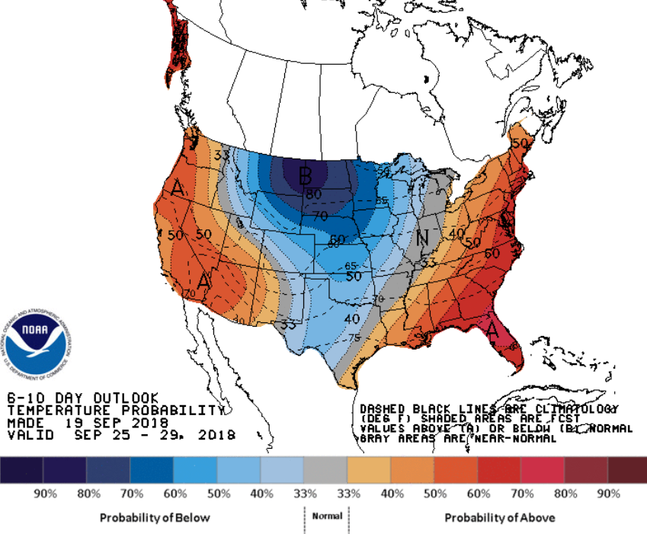 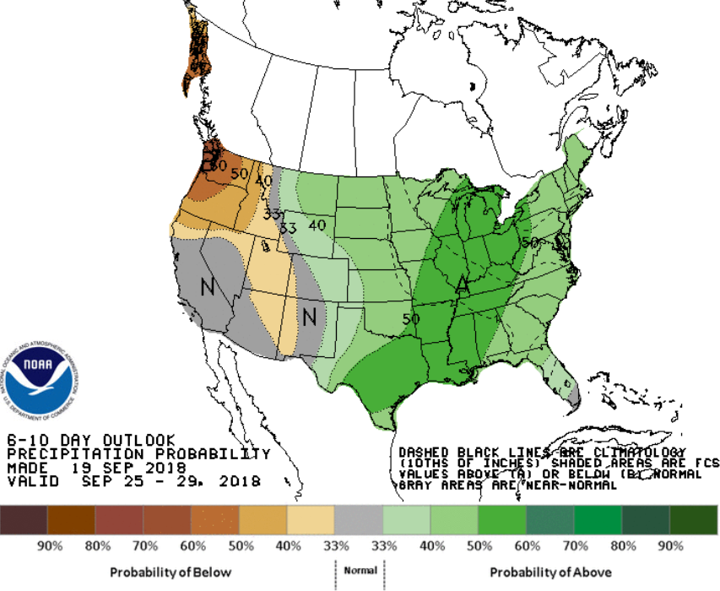

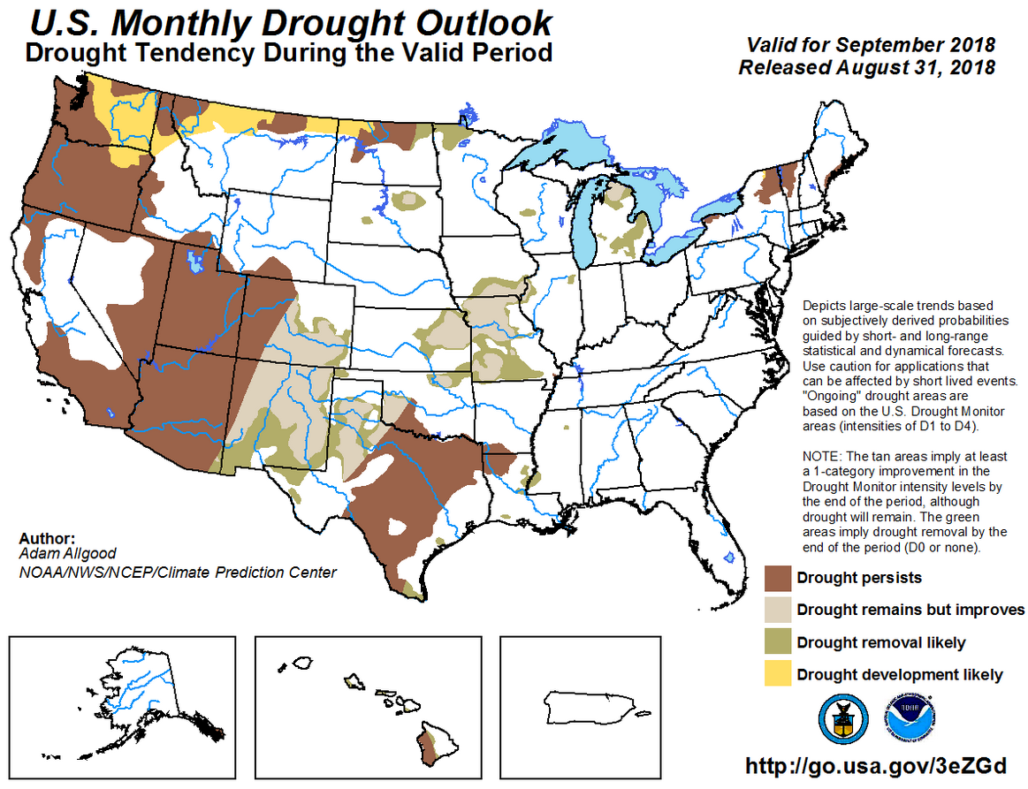

数据来源：NOAA 、USDA、 方正中期研究院整理

1. **市场监测数据**

个人观点，仅供参考



|  |
| --- |
| **重要事项:**  本报告中的信息均源于公开资料，仅作参考之用。方正中期研究院力求准确可靠，但对于信息的准确性及完备性不作任何保证，不管在何种情况下，本报告不构成个人投资建议，也没有考虑到个别客户特殊的投资目的、财务状况或需要，不能当作购买或出售报告中所提及的商品的依据。本报告未经方正中期研究院许可，不得转给其他人员，且任何引用、转载以及向第三方传播的行为均可能承担法律责任，方正中期期货有限公司不承担因根据本报告操作而导致的损失，敬请投资者注意可能存在的交易风险。本报告版权归方正中期所有。 |
| **联系方式：**  方正中期期货研究院  地址：北京市西城区阜外大街甲34号方正证券大厦2楼东侧  北京市朝阳区东三环北路38号院1号楼泰康金融大厦22层  电话：010-68578010、68578867、85881117  传真：010-68578687  邮编：100037 |